Aufgaben zur Abiturvorbereitung

Lehrplaneinheit Elektro- und Hybridfahrzeuge

Jahrgangsstufe 2

Themenbereiche

- Idealisierte Kreisprozesse Ottomotor und Dieselmotor
- Elektrofahrzeuge
- Serielle Hybridfahrzeuge
- Parallele Hybridfahrzeuge
- Wirkungsgrad-Kennfelder

Idealisierte Kreisprozesse
  - Skizzieren Sie jeweils das p-V-Diagramm eines idealisierten Otto- und Dieselprozesses. Benennen Sie die einzelnen Zustandsänderungen. Markieren Sie die Nutzarbeit.
Ein Dieselmotor saugt 4 Liter Luft mit einer Temperatur von 100 °C bei einem Luftdruck von 0,9 bar an. In einem Verdichtungshub wird die Luft auf 1/18 ihres Anfangsvolumens verdichtet, wodurch der Druck auf 57 bar und die Temperatur auf 630 °C ansteigen. In diese hochverdichtete und erhitzte Luft wird der Dieselkraftstoff eingespritzt, wobei er sich von selbst entzündet. Während des Einspritzvorgangs vergrößert sich das Volumen durch Kolbenrückgang auf das 2,5fache derart, dass der Druck bei 57 bar konstant bleibt (Gleichdruckverbrennung).
  - Welche Masse hat die angesaugte Luft?
  - Berechnen Sie die fehlenden Zustandsgrößen p, V und T für alle Punkte des Kreisprozesses und stellen Sie diese in einer Tabelle dar.
  - Ermitteln Sie die zu- und abgeführte Wärmemenge bei einer Masse von 3,4 g und einer Temperatur T3 = 2260 K nach dem Verbrennungsvorgang und T4 = 1020 K nach der Expansion.

Ottomotor
Das von einem Ottomotor angesaugte Benzin-Luft-Gemisch (K = 1,4) hat im Zustand 1 die Zustandsgrößen p₁ = 0,8 bar und V₁ = 0,5 Liter. Dieses Benzin-Luftgemisch wird im Verdichtungshub auf ein Zehntel des ursprünglichen Volumens komprimiert (Zustand 2). Durch die Zündung der anschließenden Verbrennung steigt die Temperatur auf 1600 °C bei gleichbleibendem Volumen (Zustand 3). Anschließend expandieren die verbrannten Gase im Arbeitshub adiabat wieder auf das Volumen V₁ (Zustand 4).
  - Vervollständigen Sie die Tabelle:
 | Zustand 1 | Zustand 2 | Zustand 3 | Zustand 4
p in N/m² | 0,8 * 10⁵
T in K | 323 |  | 1873
V in m³ | 0,5 * 10⁻³

  - Berechnen Sie die Masse der angesaugten Luft.
  - Berechnen Sie die Nutzarbeit. (m = 0,43 g /T2= 811 K / T4 = 746 K)
  - Wie groß ist der thermische Wirkungsgrad?

Dieselmotor
Druck der angesaugten Luft | p₁ = 0,9 bar
Temperatur | T₁ = 305 K
Volumen | V₁ = 103 cm³
Betrachtet wird ein idealisierter Arbeitszyklus eines Dieselmotors mit den folgende Daten:
  - Bestimmen Sie die Temperatur T2 und den Druck p2 nach der Kompression.
  - Berechnen Sie die für die Kompression erforderliche spezifische Arbeit.
Am Ende des Verdichtungstakts befinden sich 105 mg Luft im Zylinder. Durch die Verbrennung des eingespritzten Dieselkraftstoffs vergrößert sich das Volumen auf V3 = 11 cm³ und die Temperatur steigt von T2 = 1030 K auf T3.
  - Wie viel Kraftstoff muss dafür in einer Stunde verbrannt werden?
  - Skizzieren Sie den Dieselvergleichsprozess in einem p-V-Diagramm und kennzeichnen Sie den Wärmeaustausch.
  - Begründen Sie mit Hilfe des p-V-Diagramms, warum Wärme-Kraft-Maschinen immer rechtsdrehende Kreisprozesse zu Grunde liegen.

Dieselmotor2
  - Skizzieren Sie einen idealisierten Dieselmotor-Kreisprozess in einem p-V-Diagramm. Nummerieren Sie die Eckpunkte beginnend mit der Kompression.
  - Kennzeichnen Sie im Diagramm die zu- und abgeführte Wärme.
  - Schraffieren Sie die zu- und abgeführte Arbeit, sowie die Nutzarbeit.
Vom Dieselmotor sind folgende Daten bekannt:
p₁ = 0,9 bar T₃ = 2000 K V₁ / V₂ = 20 / 1
V₁ = 600 cm³ ϗ = 1,4
T₁ = 290 K
  - Welche Masse hat die angesaugte Luft?
  - Berechnen Sie alle fehlenden Zustandsgrößen. Stellen Sie das Ergebnis in einer Tabelle dar.
  - Berechnen Sie die Nutzarbeit für eine Luftmasse von m = 0,65 g.

Ottomotor2
  - Skizzieren Sie den idealisierten Kreisprozesses eines Otto-Motors im p-V-Diagramm. Benennen Sie die einzelnen Zustandsänderungen.
  - Kennzeichnen Sie im Diagramm die zu- bzw. abgeführte Wärme und mechanische Arbeit. Kennzeichnen Sie die zur Verfügung stehende Nutzarbeit.
Vom Otto-Motor sind folgende Daten bekannt:
p₁ = 1 bar p₃ = 43 bar V₁ / V₂ = 9,5 / 1
V₁ = 480 cm³ ϗ = 1,4
T₁ = 25°C
  - Berechnen Sie die fehlenden Zustandsgrößen in Punkt 2 und Punkt 3.
  - Welche spezifische Wärmemenge wird dem Gas zugeführt? (T3 = 1350 K, T2 = 730K)

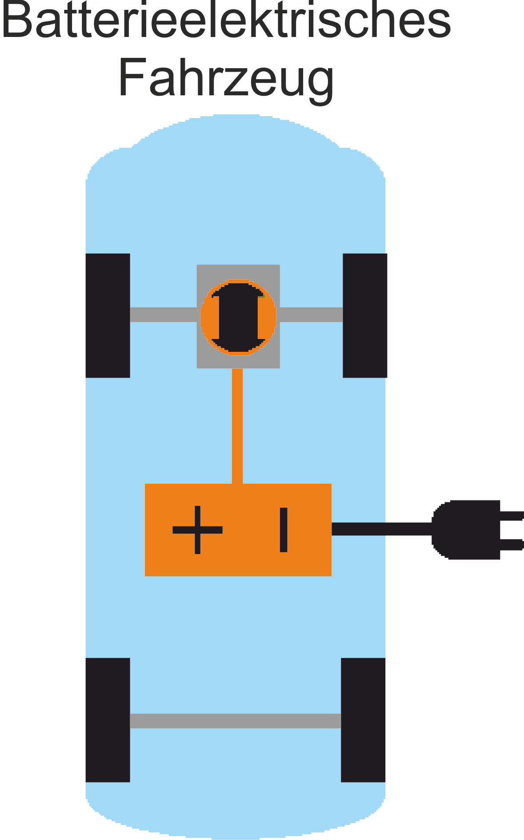
Batterieelektrisches Fahrzeug
Eine Elektrische Maschine wird im Motorbetrieb aus der Batterie gespeist. Die Batterie wiederum wird aus zwei möglichen Quellen geladen:
Im Stillstand über ein Ladekabel aus dem 230 V-Wechselspannungsnetz.
Während des Bremsbetriebs über die Elektrische Maschine, die hierbei als Generator wirkt.
Die elektrische Maschine benötigt kein Schaltgetriebe und keine Kupplung, da die M(n)-Kennlinie über eine entsprechende Ansteuerung durch die Leistungselektronik verschoben werden kann.

Herstellerangaben zum Beispielfahrzeug
Elektrische Maschine | Wert
Spitzenleistung | 125 kW
Nennleistung | 75 kW @ 4800 min⁻¹
Drehmoment | 250 Nm
Drehzahl bei  Höchstgeschwindigkeit | 11 400 min⁻¹
Gesamtes Fahrzeug | Wert
Masse | 1195 kg
Energieverbrauch (NEFZ ²⁾) | 12,9 kWh/100 km
Reichweite (NEFZ ²⁾) | 190 km
Höchstgeschw. (abgeregelt) | 150 km/h
Beschleunigung 0–60 km/h | 3,7 s
Beschleunigung 0–100 km/h | 7,2 s
Querschnittsfläche | 2,32 m² ¹⁾
Lufwiderstandsbeiwert | 0,3 ¹⁾
Rollreibungszahl | 0,005 ¹⁾
Batterie | Wert
Technologie | 96 x Li-Ion-Zellen
Nennkapazität | 21,6 kWh
Nutzbare Kapazität | 18,8 kWh
Nennspannung | 360 V
Zeit für Schnelladung | 30 min
Leistung Schnelladung | 50 kW

¹⁾ angenommene Werte
²⁾ NEFZ = neuer europäischer Fahrzyklus

Für die folgenden Fragen wird angenommen, dass das Fahrzeug mit einer Geschwindigkeit von 60 km/h gleichförmig geradeaus fährt. Die Luftwiderstandskraft beträgt FW = 116 N und die Rollwiderstandskraft FR = 59 N.
  - Bestimmen Sie die mechanische Leistung des Motors zur Überwindung der beiden Widerstandskräfte.
  - Berechnen Sie die Drehzahl des Motors und das abgegebene Drehmoment.
  - Ermitteln Sie den Wirkungsgrad aus dem Wirkungsgrad-Kennfeld (nächste Seite) und die elektrische Leistung des Motors.
  - Berechnen Sie die (ideale) Reichweite, wenn sich das Fahrzeug gleichförmig in diesem Betriebspunkt bewegt. (Pelekt = 5,84 kW).
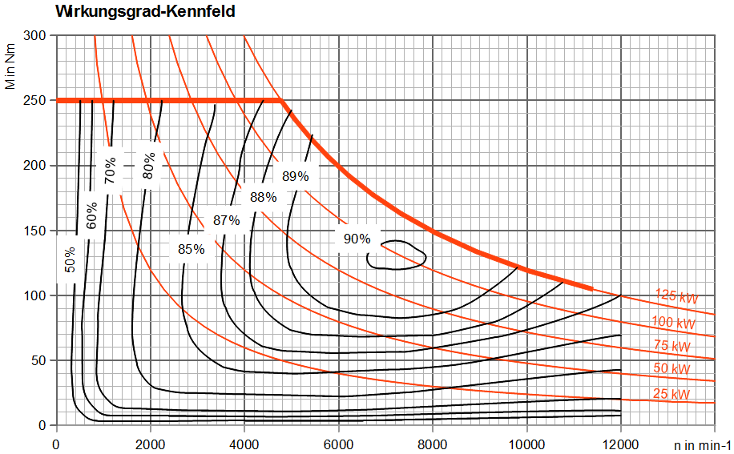
  - Das „Gaspedal“ wird ganz durchgetreten. Ermitteln Sie die maximale mögliche Beschleunigung. Rollreibung und Luftreibung sollen hierbei vernachlässigt werden.
  - Erklären Sie die Bedeutung der fett eingetragenen Kurve im Wirkungsgrad-Kennfeld.
  - Zeichnen Sie die Drehmoment-Drehzahlkennlinie einer elektrischen Maschine für eine Geschwindigkeit von 60 km/h und für eine Geschwindigkeit von 100 km/h in das Wirkungsgrad-Kennfeld ein.
  - Das Fahrzeug rollt zunächst mit 60 km/h (der Motor treibt nicht an und bremst nicht) und wird von diesem Fahrzustand ausgehend auf eine Geschwindigkeit von 100 km/h mit maximal möglicher Beschleunigung beschleunigt. Zeichnen Sie den Weg im vorbereiteten Diagramm ein, den dieses „Gas geben“ bewirkt.

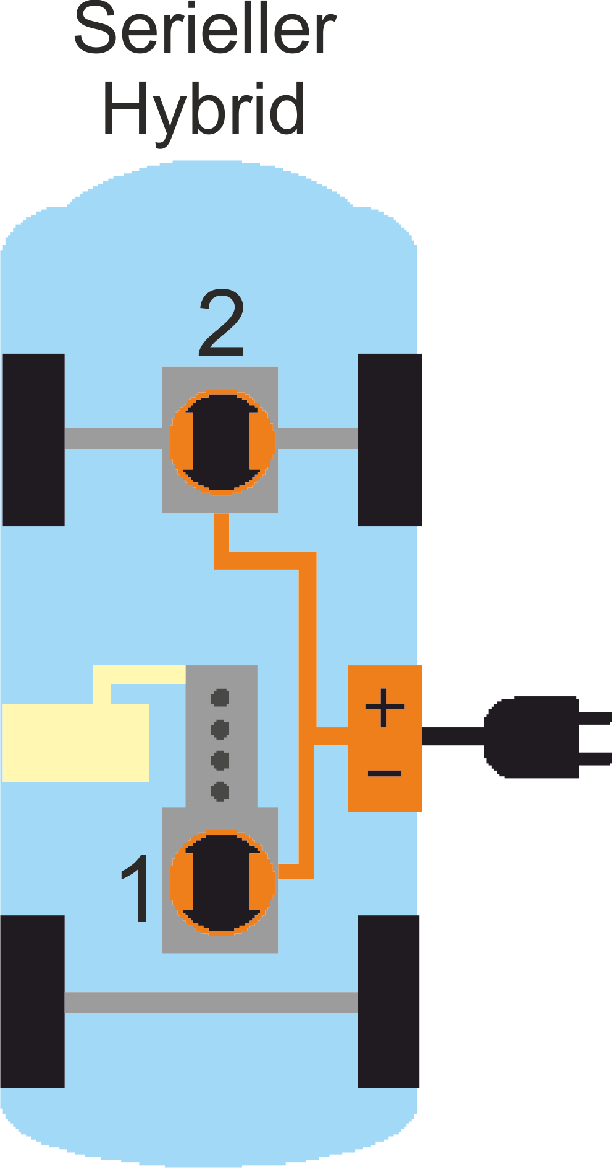
Serieller Hybridantrieb
Beim seriellen Hybrid besteht der Antriebsstrang aus einer Reihenschaltung (Serienschaltung) von Verbrennungsmotor, Elektrischer Maschine 1 und Elektrischer Maschine 2. Nur die Elektrische Maschine 2 ist mit der angetriebenen Achse verbunden.
Die Elektrische Maschine 2 wird im Motorbetrieb aus der Batterie gespeist. Die Batterie wiederum wird aus drei möglichen Quellen geladen:
- Im Stillstand über ein Ladekabel aus dem 230V-Wechselspannungsnetz (nur bei Bedarf).
- Während des Bremsbetriebs über die Elektrische Maschine 2, die hierbei als Generator wirkt.
- Während der Fahrt über die vom Verbrennungsmotor angetriebene Elektrische Maschine 1 (nur bei Bedarf).
Man kann den seriellen Hybridantrieb also wie einen batterieelektrischen Antrieb mit „Notstromaggregat“ (korrekte Bezeichnung: Range Extender) an Bord sehen.
Auch hier wird kein Schaltgetriebe benötigt, da der zusätzliche Verbrennungsmotor ausschließlich im Nennbetriebspunkt betrieben wird oder ausgeschaltet bleibt.
Anmerkungen: Die hauptsächlich als Generator genutzte Elektrische Maschine 1 dient gleichzeitig auch als Anlasser für den Verbrennungsmotor.

Herstellerangaben zum Beispielfahrzeug (Elektrische Maschine wie vorherige Aufgabe)
Verbrennungsmotor | Wert
Typ | 2-Zylinder Ottomotor
Nennleistung | 25 kW @ 4300 min⁻¹
Tankvolumen | 9 L
Masse | 120 kg
Kraftstoff | H_{i} = 11,3 kWh/kg  ρ= 0,75 kg/L
Elektrische Maschine 1 | Wert
Nennleistung mech. | 25 kW @ 4300 min⁻¹
Wirkungsgrad im Nennbetrieb als Generator | 90%
Funktionen | Anlasser, Generator

Elektrische Maschine 2 | Wert
Spitzenleistung | 125 kW
Nennleistung | 75 kW @ 4800 min⁻¹
Drehmoment | 250 Nm
Drehzahl bei  Höchstgeschwindigkeit | 11 400 min⁻¹
Masse | 50 kg

Gesamtes Fahrzeug | Wert
Höchstgeschw. (abgeregelt) | 150 km/h

Batterie | Wert
Nutzbare Kapazität | 18,8 kWh
Ladewirkungsgrad | 90%
Masse | 300 kg¹⁾

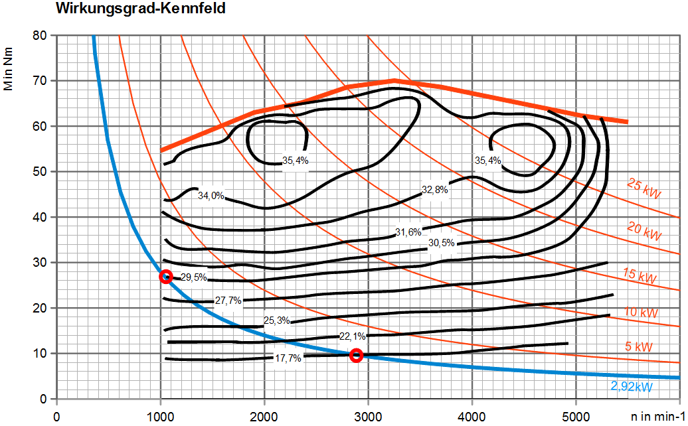Abbildung 1: Wirkungsgrad-Kennfeld des Ottomotors. ¹⁾

Abbildung 2: Wirkungsgrad-Kennfeld der elektrischen Maschine 2 mit zugehöriger Leistungselektronik.¹⁾

Aufgabe: Vergleich und Bewertung Verbrennungsmotor/Elektromotor
Bei den folgenden Fragen wird angenommen, dass das Fahrzeug mit einer Geschwindigkeit von 60 km/h gleichförmig geradeaus fährt. Zur Überwindung der Luftwiderstandskraft und der Rollreibungskraft ist dabei eine Antriebskraft von insgesamt 175 N notwendig.
Die Mechanische Antriebsleistung, die Drehzahl und das Drehmoment im og. Betriebspunkt haben wir bereits in Aufgabe 6 bestimmt: P = 2,92 kW; n = 4560 min⁻¹; M = 6,11 Nm.
  - Berechnen Sie den spezifischen Verbrauch des Verbrennungsmotors in g/kWh, wenn der Wirkungsgrad 35,4 % beträgt.
  - Angenommen, der Verbrennungsmotor wäre über ein Stufengetriebe mit der angetriebenen Achse verbunden und diente als alleiniger Antrieb des Fahrzeugs: Erklären Sie die Bedeutung der 2,92 kW-Hyperbel und der Schnittpunkte mit den Wirkungsgrad-Kennlinien.
  - Erklären Sie, für welche Fahrsituation dieses Energieflussdiagramm gilt.
Generator
Otto-
motor
Elektro-
motor &
Leistungs-
elektronik
Batterie
25 kW
22,5 kW
5,84 kW
Verluste
2,92 kW
Antriebs-
leistung
2,92 kW
16,7 kW
Verluste
1,67 kW
Verluste
2,5 kW
Verluste
45,6 kW
Aus dem Tank zuge-
führter Energiestrom
70,6 kW
η
Ottomotor
= 35,4 %
η
Generator
= 90 %
η
Lade
= 90 %
η
Elektromotor
= 50 %
  - Ein Hybridfahrzeug-Gegner errechnet den Wirkungsgrad des Fahrzeugs mit . Nehmen Sie Stellung zu dieser Berechnungsvorschrift.
  - Entwickeln Sie eine Berechnungsvorschrift für einen Gesamtwirkungsgrad, der beide Energiespeicher des Hybridantriebs berücksichtigt und damit auch das untenstehende Energieflussdiagramm.
Generator
Otto-
motor
Elektro-
motor &
Leistungs-
elektronik
Batterie
5,84 kW
Verluste
2,92 kW
Antriebs-
leistung
2,92 kW
η
Elektromotor
= 50 %

  - Vergleichen Sie die Energiedichte (in MJ/kg) des Tankinhalts und des vollen Akkus.
Die Reichweite ohne Range-Extenter haben wir in Aufgabe 6.4 mit 193 km ermittelt. Nun wollen wir ermitteln, welche zusätzliche Reichweite sich durch den Range-Extender ergibt. Für die folgenden Fragen wird angenommen, dass das Fahrzeug mit 60 km/h gleichförmig geradeaus fährt. Die Batterien sind zunächst vollständig „leer gefahren“ und der Benzintank ist noch voll.
Beachten Sie das Energieflussdiagramm 7.3.
  - Berechnen Sie, wie lange der Verbrennungsmotor am Stück läuft, bis der Tank leer ist.
  - Ermitteln Sie die sich nach dieser Laufzeit in der Batterie befindlichen Energiemenge.
  - Wie lange kann der Elektromotor mit der in der vorigen Teilaufgabe ermittelten Energie betrieben werden?
  - Welche Reichweite ergibt sich insgesamt mit dem Range Extender?

Paralleles Hybridfahrzeug
Verbrennungs-motor | Prinzip | 4-Zylinder-Dieselmotor
Verbrennungs-motor | Hubraum | V_{h} = 2144 cm³
Verbrennungs-motor | Kraftstoff | H_{i} = 42 MJ/kg
Elektromotor | Nennleistung | P_{Nenn} = 20 kW
Elektromotor | Max. Drehmoment | M_{max} = 250 Nm
Elektromotor | Mittlerer Wirkungsgrad | η = 0,85
Akku | Nennspannung | U_{A} = 120 V
Akku | Nennenergie | W_{A} = 0,8 kWh
Akku | Ladewirkungsgrad | η = 0,9
Eine elektrische Maschine und ein Verbrennungsmotor sind über eine Kupplung verbunden. Folgende Möglichkeiten des Zusammenspiels werden dabei genutzt:
- Antrieb des Fahrzeugs nur mit der Elektrischen Maschine. Die Kupplung ist offen, so dass sich die Kurbelwelle des Verbrennungsmotors nicht mitdreht.
- Antrieb des Fahrzeugs nur mit dem Verbrennungsmotor. Die Kupplung ist geschlossen, so dass sich die elektrische Maschine mit der Drehzahl der Kurbelwelle dreht. Sie dient als Generator zum Laden der Lithium-Batterie, was zur Lastpunktverschiebung eingesetzt werden kann. Der Betriebspunkt des Verbrennungsmotor kann dann durch die zusätzliche Last des Generators vom ungünstigen Teillastbereich in den Bereich des optimalen Verbrauchs verschoben werden.
- Antrieb des Fahrzeugs mit beiden Maschinen parallel. Die Kupplung ist geschlossen, so dass sich die elektrische Maschine mit der Drehzahl der Kurbelwelle dreht. Sie dient als Motor, der ein zusätzliches Drehmoment ermöglicht („Boost“-Betrieb).
Es werden drei Fahrsituationen betrachtet:
- Gleichförmige Fahrt geradeaus mit 40 km/h. Die Antriebskraft beträgt 320 N.
- Gleichförmige Fahrt geradeaus mit 130 km/h. Die Antriebskraft beträgt 780 N.
- Überholvorgang auf der Autobahn.

Hybridantrieb
  - Wozu wird in der Fahrsituation (a) die Antriebskraft benötigt?
  - Überprüfen Sie, ob in der Fahrsituation (a) die Betriebsart (1) möglich ist.
  - Bestimmen Sie die Reichweite für Fahrsituation (a) in Betriebsart (1).
  - Skizzieren Sie ein Energieflussdiagramm für Betriebsart (2) und (3).
(Keine Zahlenwerte verlangt!)
  - Welche Betriebsart (1, 2 od. 3) ist sinnvoll für Fahrsituation (b), welche für (c)?
Begründen Sie kurz.
  - Der Hybridantrieb arbeitet in Betriebsart (2) bei n = 1600 min⁻¹. Berechnen Sie das notwendige Drehmoment der elektrischen Maschine in Fahrsituation (b) für eine optimale Lastpunktverschiebung.
  - Ermitteln Sie das maximal zur Verfügung stehende Antriebsmoment des Hybridantriebs.

Dieselmotor
  - Ermitteln Sie näherungsweise die maximale Leistung des Dieselmotors.
Luftmasse | m₁ = 1951 mg
Ladelufttemperatur | T₁ = 85 °C
Volumen | V₁ = 536 cm³
Verdichtungsverhältnis | 19 : 1
Kurbelwellendrehzahl | 4200 min⁻¹
  - Bestimmen Sie den maximalen Wirkungsgrad des Dieselmotors.

Im Folgenden wird ein idealisierter Arbeitszyklus von einem der vier Zylinder betrachtet.
  - Durch den Turbolader wird eine Luftmasse von 1951 mg je Zyklus in den Verbrennungsraum gedrückt. Ermitteln Sie den notwendigen Ladedruck des Turboladers.
  - Bestimmen Sie die Temperatur T2 und den Druck p2 nach der Kompression.
  - Skizzieren Sie ein pV-Diagramm des Dieselprozesses und markieren Sie die Kompressionsarbeit W12, die zugeführte Wärme Q23 und die abgegebene Arbeit W34.
  - Berechnen Sie die für die adiabate Kompression erforderliche Arbeit W12
Durch die Verbrennung des eingespritzten Dieselkraftstoffs vergrößert sich das Volumen auf V3 = 67,7 cm3 und die Temperatur steigt von T2 = 1162 K auf T3 = 2790 K.
  - Berechnen Sie die bei der adiabaten Expansion frei werdende Arbeit W34, sowie die Nutzarbeit WNutz.
  - Ermitteln Sie aus der Nutzarbeit die Leistung des Verbrennungsmotors. Überprüfen Sie Ihr Ergebnis durch Vergleich mit dem unter h) ermittelten Wert.
  - Berechnen Sie die zugeführte Wärme Q₂₃ .
  - Ermitteln Sie aus der zugeführten Wärme den spezifischen Verbrauch. Überprüfen Sie Ihr Ergebnis durch Vergleich mit dem Wert aus dem Verbrauchskennfeld bei Volllast.

Batterieelektrisches Fahrzeug
Motor
Maximale Drehzahl n_{max} | 10500 min-1
Spitzenleistung P_{max} | 125 kW
Höchstgeschwindigkeit (abgeregelt) | 150 km/h
Batterie
Lade- / Entladewirkungsgrad | 89%
Nutzbare Kapazität | 25 kWh

In der kompletten Aufgabe 9 wird ein batterieelektrisches Fahrzeug untersucht. Es gelten die Werte in der Tabelle und in dem Wirkungsgrad-Kennfeld.

  - Das Fahrzeug fährt zunächst mit einer konstanten Geschwindigkeit von 100 km/h (Motordrehzahl 7000 min-1) auf einer konstanten Steigung. Dazu ist eine Antriebskraft von 900 N notwendig. Bestimmen Sie die Motorleistung und das Drehmoment des Motors in diesem Betriebszustand 1 durch Rechnung.
4P
Als das Fahrzeug eine (Hoch-) Ebene erreicht, ist ¼ der Batteriekapazität verbraucht.
Die Antriebskraft sinkt (wegen der fehlenden Steigung) auf 400 N.
(Betriebszustand 2: v = 100 km/h, n = 7000 min-1, M = 15,2 Nm)
Wenn der Fahrer weiterhin mit 100 km/h ohne Steigung weiterfährt, beträgt die Reichweite auf der Hochebene noch 110 km. Der Fahrer beschleunigt nun aber auf Höchstgeschwindigkeit. Die Antriebskraft nach dem Beschleunigungsvorgang beträgt 1100 N. Betriebszustand 3.
  - Im Wirkungsgrad-Kennfeld sind zwei Übergänge zwischen den Betriebszuständen 2 und 3 eingezeichnet. Beschreiben Sie Fahrverhalten und Energieverbrauch beider Übergänge.
2P
  - Berechnen Sie die sich ergebene Reichweite auf der Hochebene und erläutern Sie die Abweichungen gegenüber einer Fahrt im Betriebszustand 2. (ohne Beschleunigungsvorgang)
4P
  - Begründen Sie, wie die Straße verlaufen würde, wenn der Übergang zwischen den Betriebszuständen 2 und 3 waagerecht verlaufen würde.
1P

Serielles Hybridfahrzeug
Das Fahrzeugs aus Aufgabe 9 wird mit den gleichen elektrischen Daten auch als Range-Extender geliefert. Folgende Maschinen und ein Kraftstofftank sind dann zusätzlich eingebaut:
Verbrennungsmotor | Wert
Typ | 2-Zylinder Ottomotor
Nennleistung | 25 kW @ 4300 min-1
Tankvolumen | 9 L
Kraftstoff | H_{i} = 11,3 kWh/kg  ρ = 0,75 kg/L
Elektrische  Maschine 2 | Wert
Nennleistung mech. | 25 kW @ 4300 min-1
Wirkungsgrad im Nennbetrieb als Generator | 90%
Funktionen | Anlasser, Generator
  - Beschreiben Sie die prinzipielle Funktionsweise eines seriellen Hybridfahrzeugs.
3P
Nehmen wir an, der Akku sei leer und die gesamte Energie für den Antrieb des Elektromotors müsse vom Ottomotor und Generator erzeugt werden. Der Ottomotor läuft im Nennbetrieb.
  - Zeigen Sie, dass eine Fahrt auf der Hochebene mit 100 km/h wie in Aufgabe 9 im Betriebszustand 2 (n = 7000 1/min, M = 15,2 Nm, P = 11,1 kW) möglich wäre und der Akkus sogar noch aufgeladen wird. Beachten Sie die Wirkungsgrade.
2P
  - Skizzieren Sie in das Wirkungsgrad-Kennfeld (Aufg 9) den ungefähren Verlauf des Beschleunigungsvorgangs vom Stillstand bis in den Betriebszustand 2 bei maximaler Beschleunigung. Erklären Sie Ihre Skizze. (Hinweis: Der Akku ist leer!)
3P
Das Arbeitsgas des Ottomotors soll näherungsweise als Luft betrachtet werden. Vom Otto-Kreisprozess sind nebenstehende Daten bekannt:
 | p [bar] | V [cm³] | T [K]
Zustand 1 | 0,8 | 500 | 323
Zustand 2 | 20 | 50 | 807,5
Zustand 3 |  | 50 | 1873
Zustand 4 | 1,83 | 500 | 739
  - Skizzieren Sie den Ottokreisprozess in ein p-V-Diagramm und benennen Sie die einzelnen Zustandsänderungen beginnend mit Punkt 1 am Start der Kompression. Geben Sie im Diagramm an, wo im Kreisprozess Arbeit und Wärmeenergie zugeführt und abgeführt werden.
4P
  - Berechnen Sie den Druck p3 im Punkt 3 des dargestellten Kreisprozesses und tragen Sie das Ergebnis in bar in die oben dargestellte Tabelle ein. (2 Punkte)
2P

Paralleles Hybridfahrzeug
  - Unten ist ein Kennlinienfeld mit Volllastkennlinie und Leistungsverlauf eines Dieselmotors abgebildet. Erläutern Sie das Diagramm. Gehen Sie hierbei auf folgende Punkte ein:
4P

- linke und rechte Grenze der Kennlinien Mmax und Pmax,
- das Beschleunigungsverhalten vom Anfahren bis zur max. Geschwindigkeit,
- den Nutzen der Angaben g/kWh,
- die Bedeutung der Schnittpunkte der Leistungshyperbeln mit der Mmax-Kennlinie.
  - Der Dieselmotor muss eine Leistung von 70 kW abgeben. Bestimmen und begründen Sie den möglichen Motordrehzahlbereich für diese Leistung.
2P
  - Das Auto fährt mit 50 km/h im 4. Gang und muss eine Leistung von 50 kW zur Erzeugung der notwendigen Antriebskraft aufbringen. Ermitteln Sie, ob die elektrische Maschine als Motor oder Generator arbeiten muss, damit der Kraftstoffverbrauch optimal (nicht minimal!) wird.
Hinweis: Ermitteln Sie dazu das insgesamt notwendige Drehmoment.
3P
  - Ein Hybridfahrzeug soll als Geschäftswagen hauptsächlich für Langstreckenfahrten dienen. Welches Hybridkonzept (seriell oder parallel) empfehlen Sie hierfür. Begründen Sie Ihre Wahl.
2P
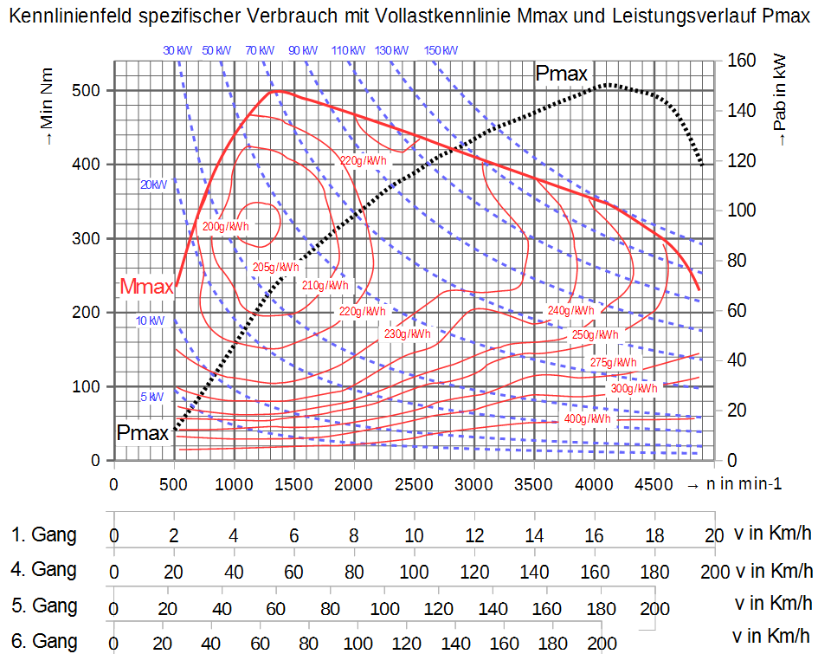

Batterieelektrisches Fahrzeug Zoe
Technische Daten des Zoe von Renault
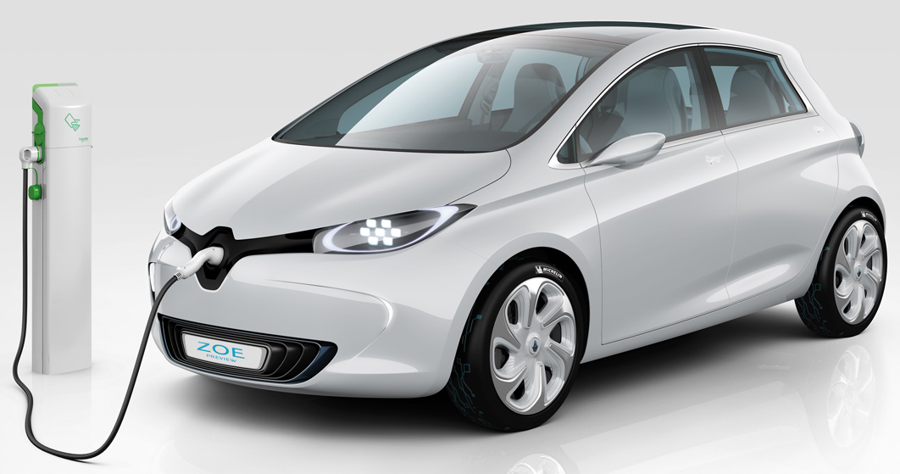Quelle Bild: myrenaultzoe.com
Motor und KFZ
Reichweite nach Zyklus NEFZ | 240 km
Stromverbrauch | 13,3 kWh/100 km
Maximale Leistung | 75 kW
Maximales Drehmoment | 230 Nm
Höchstgeschwindigkeit | 135 km/h
Maximale Drehzahl | 10000 min⁻¹
Leergewicht fahrbereit mit Fahrergewicht | 1503 kg

Batterie und Schnelllader
Akku Typ | Li-Ionen
Nennspannung | 400 V
Wirkungsgrad Ladegerät | 96 %
Akkuwirkungsgrad | 89 %

  - Die Schnellladung des Fahrzeugs mit P = 22 kW erfolgt mit einem 400 V-Drehstromanschluss. Berechnen Sie die Größe der in den Zuleitungen fließenden Ströme (cos φ = 1).
  - Ein Renault ZOE wird in 26 min mit einer Leistung von 22 kW von 0 auf 30 % seiner Nennkapazität geladen. Bestimmen Sie die Energiemenge, mit der die Batterie aufgeladen wurde sowie die Gesamtkapazität des verbauten Akkus. Beachten Sie den Wirkungsgrad des Ladegeräts.
  - Zeigen Sie, dass die Energiemenge, die dem Motor zur Fortbewegung zur Verfügung steht, bei Vollladung ca. 27 kWh beträgt und skizzieren Sie das entsprechende Energieflussdiagramm.
  - Ein potentieller Käufer wünscht sein KFZ anstelle von Li-Ionen-Akkus mit Blei-Akkumulatoren auszurüsten. Nennen Sie Vor- und Nachteile der beiden Systeme.
Für die weiteren Betrachtungen gehen wir davon aus, dass für den Antrieb des ZOE ein einfacher Gleichstrommotor verwendet wird. Beachten Sie das Wirkungsgrad-Kennfeld auf der nächsten Seite.
Dar ZOE fährt mit einer konstanten Geschwindigkeit von 90 km/h bei einer mechanischen Motorleistung von 15 kW.
  - Bestimmen Sie für diesen Betriebsfall die aktuelle Drehzahl des Motors, den dabei erreichten Wirkungsgrad und die dem Motor zugeführte elektrische Leistung.
  - Berechnen Sie für diesen Betriebsfall die maximal mögliche Reichweite in der Ebene wenn dem Motor maximal 27 kWh zur Fortbewegung zur Verfügung stehen.
  - Das Fahrzeug fährt auf der Ebene mit einer Geschwindigkeit von 81 km/h und einer Motorleistung von 30 kW (Betriebszustand 1). Durch einen Anstieg gibt der Fahrer Vollgas. Trotzdem reduziert sich die Geschwindigkeit auf 60 km/h (Betriebszustand 2). Tragen Sie in das Wirkungsgrad-Kennfeld den Übergang von den beiden Betriebszuständen ein und erläutern Sie den genauen Verlauf Ihres Eintrags.
  - Berechnen Sie die benötigte zugeführte elektrische Leistung der beiden Betriebszustände und begründen Sie, in welchen Betriebszustand die Verlustleistung geringer ist. (Bei nicht lösen der vorherigen Aufgabe, wählen Sie zwei beliebige Arbeitspunkte)
  - Beschreiben Sie das Verhalten des Fahrzeugs am Anstieg, wenn trotz Vollgas die Drehzahl auf unter 3000 min⁻¹ sinken würde.
50 %
60 %
70 %
80 %
85 %
87 %
88%
89 %
90 %
75 kW
60 kW
45 kW
30 kW
15 kW

  - Der Elektromotor wird mittels eines PWM-Signals (Arbeitsblatt nächste Seite) mit einer Frequenz von 10 kHz angesteuert. Den Ein- und Ausschaltvorgang übernimmt ein Feldeffekt-Transistor (MOSFET). Zeichnen Sie den Verlauf von U_{DS} und U_{Motor} in das Arbeitsblatt und skalieren Sie die Zeitachse.
  - Bestimmen Sie aus dem gegebenen PWM- Diagramm den Tastgrad und weisen Sie durch Rechnung nach, dass die mittlere Motorspannung 320 V beträgt.
  - Berechnen Sie den mittleren elektrischen Motorstrom bei der der elektrischen Aufnahmeleistung des Motors von 18,75 kW (Ergebnis Aufgabe 12.5).

  - Berechnen Sie für eine Motordrehzahl von 4500 min⁻¹ die dann benötigte mittlere Motorenspannung und den dazu benötigten Tastgrad der PWM.
  - In einem M(n) Diagramm kann ein Elektromotor in allen Vier Quadranten betrieben werden. Erstellen Sie einen M(n) Achsenkreuz (ohne Skala) und tragen Sie die Volllastkennlinie eines Elektromotors beispielhaft in alle vier Quadranten ein. Kennzeichnen Sie die vier Quadranten des Diagramms vollständig mit den Begriffen Vorwärts / Rückwärts und Motor bzw. Generatorbetrieb.

Arbeitsblatt PWM-Signal

Paralleles Hybridfahrzeug
Unten ist von einem parallelen Hybridfahrzeug das Kennlinienfeld mit Volllastkennlinie und Leistungsverlauf des eingesetzten Dieselmotors abgebildet.

  - Bestimmen Sie den möglichen Drehzahlbereich des Dieselmotors für den Betrieb mit einer Leistung von 30 kW. Begründen Sie, warum Sie diesen Bereich gewählt haben.
  - Das Auto fährt mit 50 km/h im 4. Gang und muss eine Leistung von 30 kW zur Erzeugung der notwendigen Antriebskraft aufbringen. Ermitteln Sie, unter Berücksichtigung des insgesamt notwendigen Drehmoments, ob die elektrische Maschine als Motor oder Generator arbeiten muss, damit der Kraftstoffverbrauch optimal (nicht minimal!) wird.
  - Skizzieren Sie den idealen Dieselkreisprozess in einem p-V-Diagramm und benennen Sie die einzelnen Zustandsänderungen beginnend mit Punkt 1 am Start der Kompression. Markieren Sie in Ihrem Diagramm die Nutzarbeit.
  - Berechnen Sie das Volumen V₃ im Punkt 3 des dargestellten Kreisprozesses.
 | p [bar] | V [cm³] | T [K]
Zustand 1 | 1 | 960 | 334,5
Zustand 2 | 32,6 | 80 | 908,5
Zustand 3 | 32,6 |  | 2719
Zustand 4 | 4,65 | 960 | 1559,5

